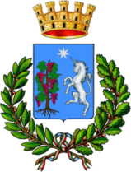
Città di Bitetto
Medaglia d’Oro al Merito Civile
Città Metropolitana di Bari

Settore Servizi Sociali – Pubblica Istruzione – Politiche Giovanili

AVVISO INCONTRO PER PORTALE REFEZIONE SCOLASTICA

Si comunica che, in data 27 Ottobre 2022, dalle ore 15.30 alle ore 17.30, presso la Sala del Palazzo dei
Domenicani di Bitetto, si terrà un incontro rivolto alle famiglie degli alunni beneficiari del servizio di
Refezione Scolastica, con la ditta Ladisa, aggiudicatari del servizio, volto a fornire informazioni e chiarimenti
sull’utilizzo e la gestione del portale.
Si confida nella Vostra gradita partecipazione e collaborazione.

L’ASSESSORE ALLA PUBBLICA ISTRUZIONE IL RESPONSABILE DI SETTORE
F.to AVV. DE BENEDITTIS GIULIO F.to DOTT.SSA MARIA SILVIA CHIMIENTI

